专利年费缴纳及查询方式

一、专利年费缴纳方式

（1）.请代理公司代缴（一般会收取少量手续费）--------推荐
联系专利申请时的代理公司代为缴纳。

（2）.窗口缴费（支持现金、刷卡、支票）--------推荐

首先，登录专利缴费信息补充系统http://fee.sipo.gov.cn/ ，选择窗口缴费或银行汇款
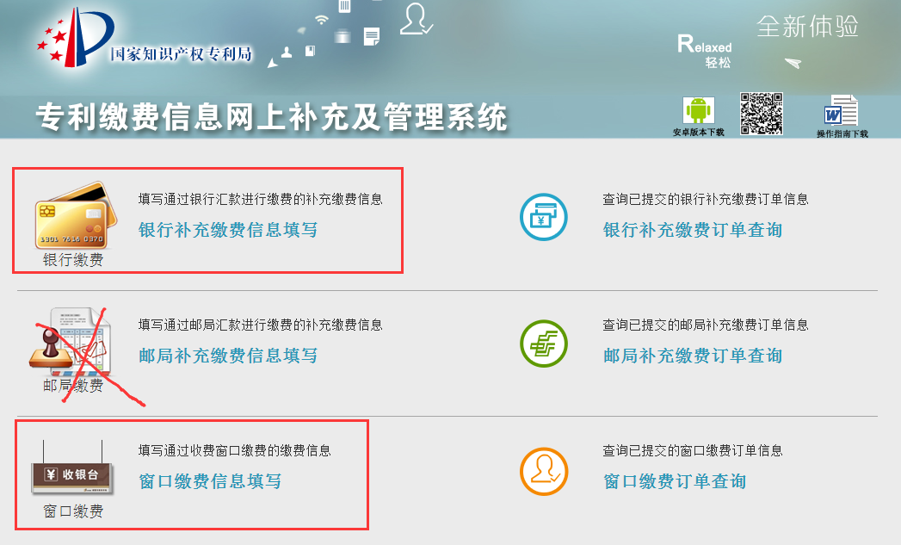
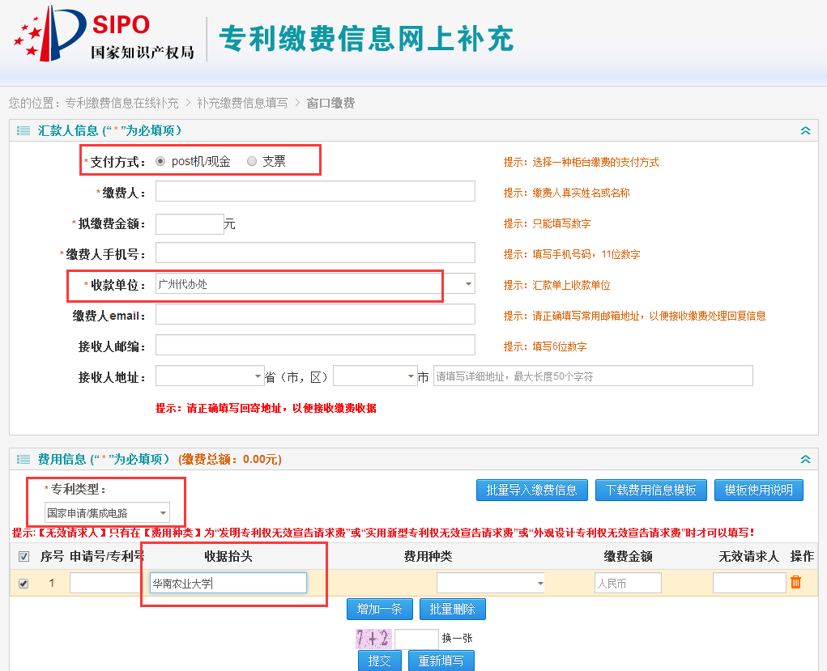
注意：收款单位选“广州代办处”，专利类型“国家申请/集成电路”，收据抬头“华南农业大学”，专利信息请根据国知局公布信息填写，可根据需要增加专利件数，填写验证码后点击提交；提交后弹出信息框，确认无误，点击“确认补充”，可拿到一个订单号（订单号5天内有效！）。
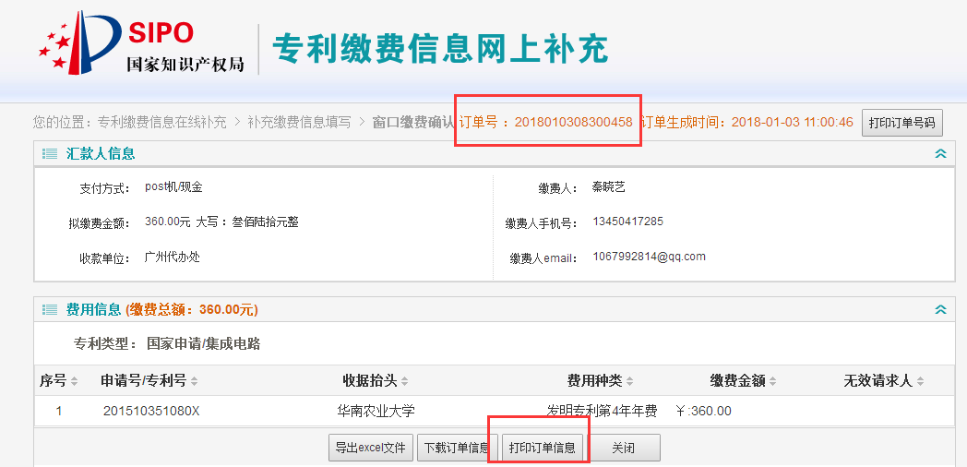
带上订单号（），5天内到广州代办处窗口面缴，缴完费即可领取专利收据。
地址：广州市越秀区先烈中路100号大院60号7楼（黄花岗地铁站）
（3）.银行转账
开户银行：中国银行广州先烈中路支行
开户名称：国家知识产权局专利局广州代办处
帐 号：728957741939
联系电话：020-87682780
办公地点：广州市越秀区先烈中路100号大院60号7楼
办公时间：周一至周五 8:30-12：00 14:00-17：30
注意：汇款人即为收据抬头（如需报销，请勿填写个人姓名），转账后请与财务处老师确认学校汇款账号、汇款日期，在汇款日或次日填写补缴费信息系统。回寄地址建议填写一个稳妥的地址（代办处将以挂号信寄回收据）或填收据自取。确认无误后提交。

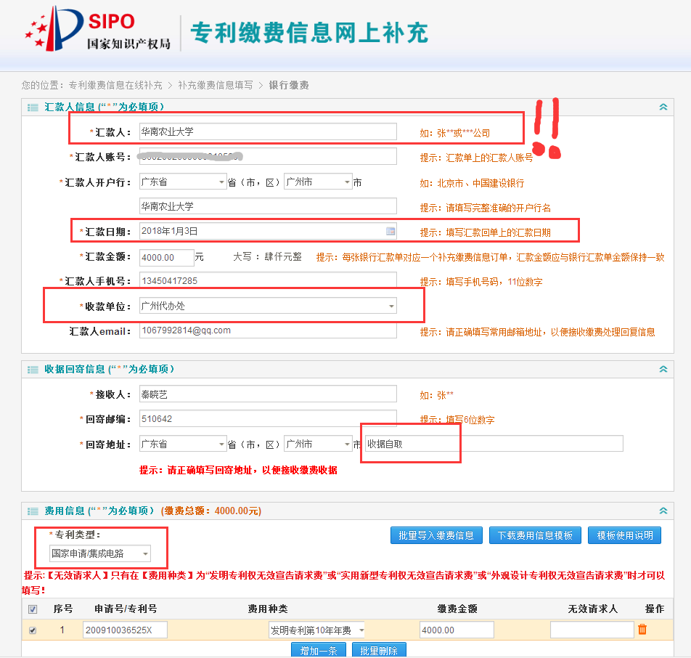
提交后再次确认信息无误，点击“确认补充”，可拿到一个订单号。
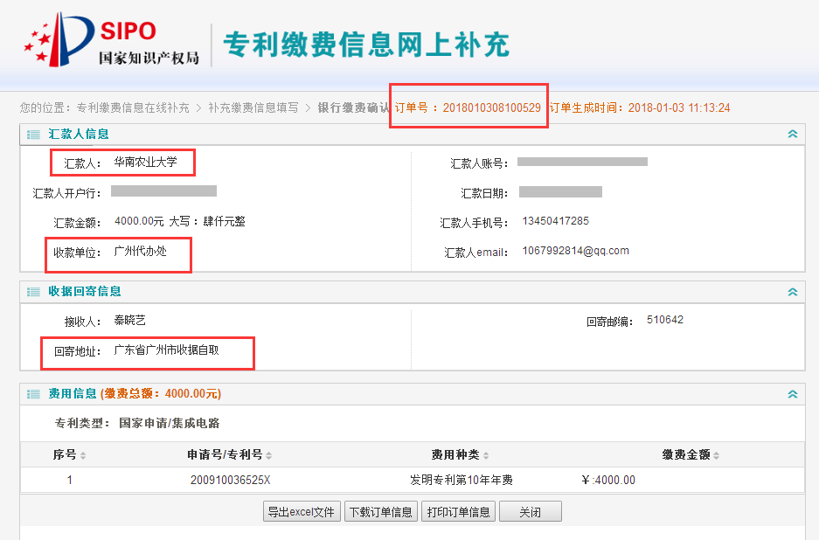
电话联系广州代办处，确认缴费情况及收据回寄（或自取）相关事宜。
以上所有报销事宜请按照我校财务规定执行。

二、专利年费查询方式
1、联系学校科技处代为查询
2、自行登录系统注册查询，方式如下：
搜索“国家知识产权局”，进入官网 http://www.sipo.gov.cn/

点击进入“政务服务平台”

点击“公众查询”，
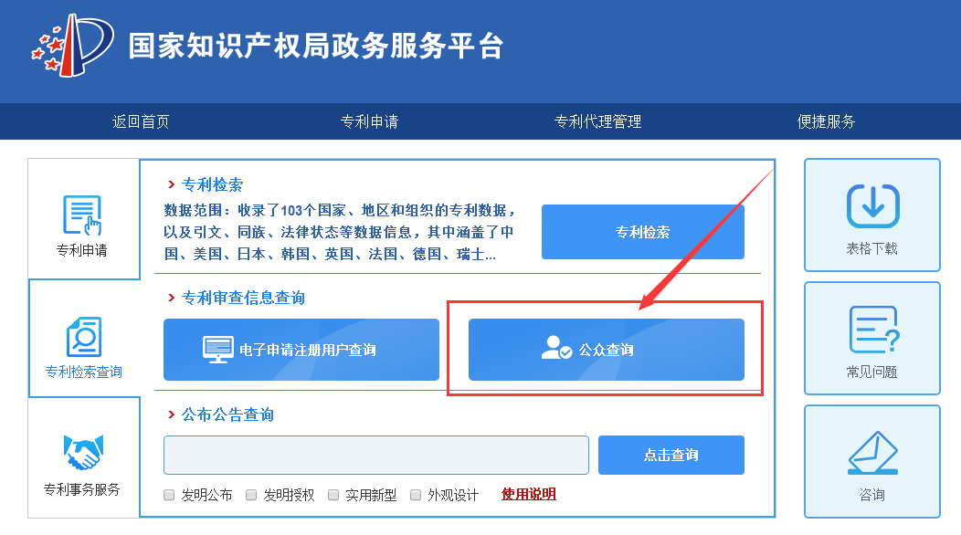

点击“同意以上声明”、“继续”，
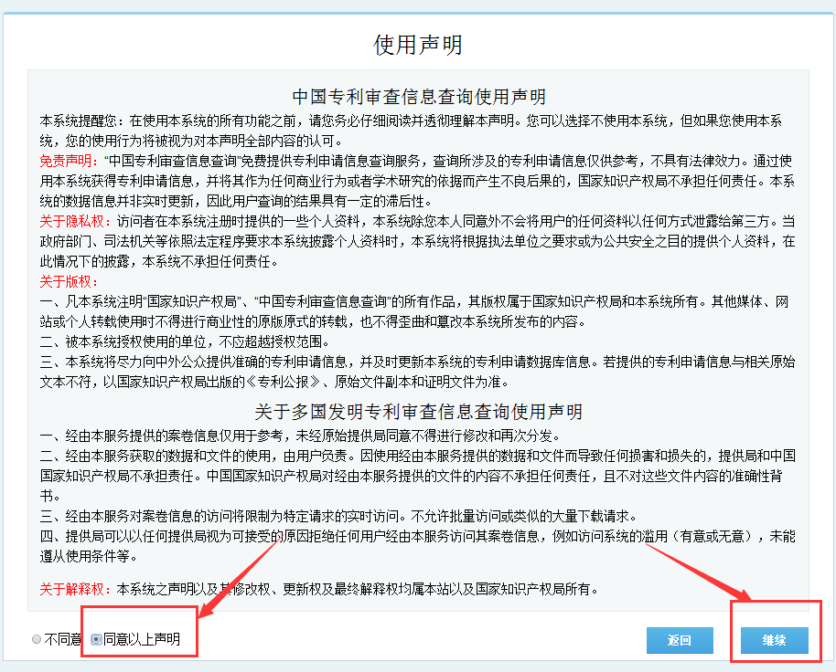

进入查询页面；
输入专利号，查询（注意：这里专利格式要求不带点，X大写）

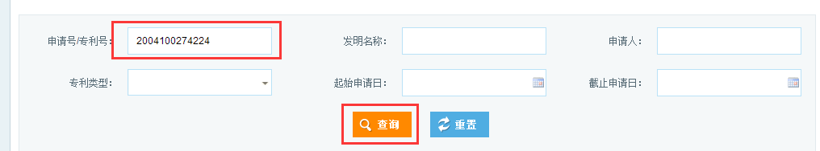

点击专利号，进入查询界面
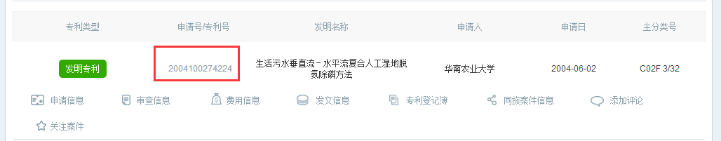

可查询专利相关信息
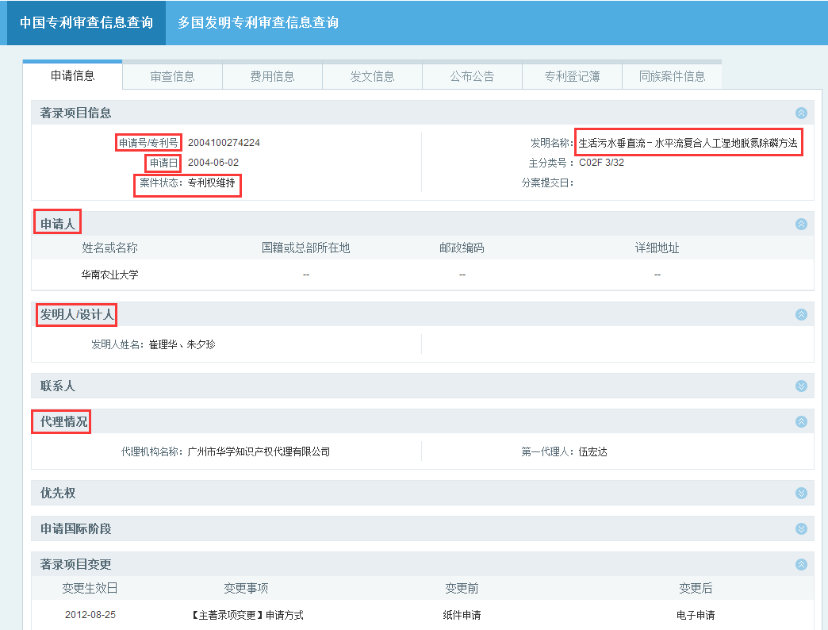

点击“费用信息”，请在“缴费截止日”前缴纳“费用种类”对应的“应缴金额”。